CAPSTONE:
Democratizando datos.

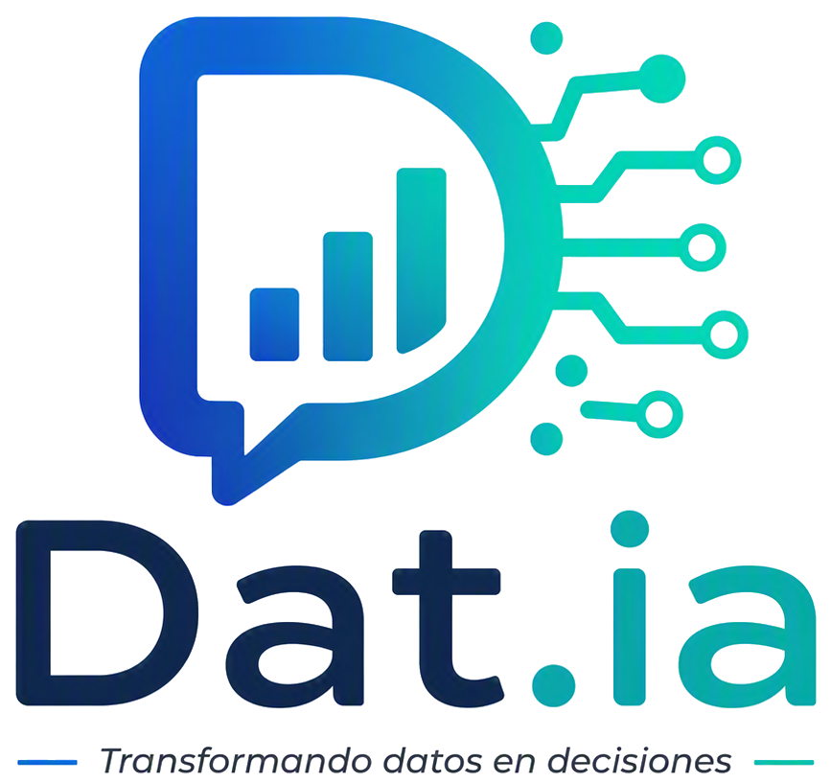

Alumnos: Catalina Cortés Hernández
Sección: 003D
Profesor: Aníbal Sotelo Becerra
Tabla de Contenido
Introducción. 3
Objetivos. 4
Objetivo general. 4
Objetivos específicos. 4
Descripción de proyecto APT. 4
Relación del proyecto APT con las competencias del perfil de egreso. 5
Relación del proyecto con tus intereses profesionales. 5
Argumento del por qué el proyecto es factible a realizarse dentro de la asignatura. 6
Propuesta metodológica de trabajo que permita alcanzar los objetivos. 6
Plan de trabajo para el proyecto APT. 7
Propuesta de evidencias que darán cuenta del logro de las actividades. 7
Conclusiones. 8
Anexos 9

Introducción.
Hoy en día, las empresas e instituciones acumulan una enorme cantidad de datos que, bien aprovechados, pueden convertirse en una herramienta clave para decidir mejor. El problema que he notado es que trabajar con esos datos suele exigir conocimientos técnicos, como programación o manejo de herramientas especializadas, lo que deja fuera a muchas personas que podrían sacarles provecho.
A partir de esta problemática nace Dat.ia: Transformando datos en decisiones, una propuesta que desarrollo junto a mi equipo y que consiste en una plataforma web que apoya el análisis de datos usando inteligencia artificial y lenguaje natural. Mi intención es que cualquier usuario pueda hacer consultas de forma sencilla y recibir respuestas en forma de gráficos, indicadores y visualizaciones fáciles de interpretar.
Otro aspecto que me parece importante es que la solución pueda ejecutarse de forma local, incluso sin conexión a Internet, y que se pueda instalar fácilmente gracias a contenedores Docker, lo que la hace más flexible y portable.
En este documento presento los puntos principales del proyecto: por qué es necesario, qué objetivos persigo, cómo pienso trabajar, cómo está planificado y qué evidencias mostrarán su avance. Con esto dejo establecida la base para llevarlo a cabo en la asignatura Capstone y para demostrar lo que he aprendido a lo largo de la carrera de Ingeniería en Informática.

Objetivos.

Objetivo general.
Diseñar una plataforma web apoyada en inteligencia artificial que permita consultar, entender y visualizar la información de distintos conjuntos de datos usando lenguaje natural, capaz de funcionar de forma local y de desplegarse fácilmente con Docker.

Objetivos específicos.
- Definir la arquitectura de software de la plataforma.
- Desarrollar las funciones de carga y procesamiento de los datos.
- Incorporar un modelo de inteligencia artificial que interprete consultas en lenguaje natural.
- Crear dashboards y visualizaciones que se generen de forma automática.
- Asegurar que la aplicación pueda funcionar sin conexión a Internet.
- Preparar el despliegue de la plataforma mediante Docker.
- Medir qué tan útil resulta la solución como apoyo a la toma de decisiones.

Descripción de proyecto APT.
Mi proyecto lleva por nombre Dat.ia: Transformando datos en decisiones. Se trata de una plataforma web que busca simplificar el análisis de datos con ayuda de la inteligencia artificial. Lo que quiero lograr es que una persona pueda subir sus datos y hacerle preguntas al sistema como si conversara, sin tener que saber programar ni manejar herramientas complejas.
Con esa información, la plataforma entregará respuestas a través de gráficos, indicadores y paneles visuales que hagan más fácil entender lo que dicen los datos. Además, la pienso de modo que pueda usarse de forma local, sin necesitar siempre Internet, y que se pueda levantar con Docker.

Relación del proyecto APT con las competencias del perfil de egreso.
Con este proyecto voy a poner en práctica muchas de las competencias que he desarrollado en la carrera de Ingeniería en Informática. Aplicaré lo aprendido en desarrollo de software para construir la plataforma, usaré mis conocimientos de bases de datos para gestionar la información y trabajaré con herramientas de inteligencia artificial para que el sistema entienda las preguntas de los usuarios.
También me permitirá reforzar habilidades como el análisis de datos, la resolución de problemas y el trabajo en equipo bajo metodologías ágiles, uniendo distintas áreas de la carrera en una solución concreta y útil.

Relación del proyecto con tus intereses profesionales.
Este proyecto calza con lo que me interesa a nivel profesional, ya que reúne áreas que hoy son muy demandadas en el mercado laboral: el desarrollo de software, la inteligencia artificial y el análisis de datos.
Gracias a Dat.ia podré conocer más a fondo tecnologías actuales, aprender a usar herramientas nuevas y ganar experiencia real creando soluciones que ayuden a las organizaciones a aprovechar mejor su información.

Argumento del por qué el proyecto es factible a realizarse dentro de la asignatura.
Creo que el proyecto se puede realizar sin problemas durante el semestre, porque con mi equipo acotamos el alcance de acuerdo al tiempo que tenemos y a lo que somos capaces de hacer.
A esto se suma que tengo a mi disposición lo necesario para desarrollarlo: computadores, entornos de desarrollo, librerías para análisis de datos y tecnologías de inteligencia artificial de código abierto. Por otra parte, trabajar con Scrum me ayudará a ordenar las tareas, controlar el avance de forma constante y anticiparme a posibles problemas.

Propuesta metodológica de trabajo que permita alcanzar los objetivos.
Para llevar a cabo Dat.ia trabajaré con Scrum, una metodología ágil que me permitirá separar el proyecto en etapas más manejables, tener claras mis responsabilidades y revisar de manera continua cómo va avanzando el trabajo.
En primer lugar, levantaré los requerimientos y definiré la arquitectura de la solución. Después avanzaré con los módulos de procesamiento de datos, la integración de la inteligencia artificial y la creación de los dashboards y visualizaciones. Por último, haré las pruebas, ajustes y validaciones necesarias para asegurarme de que la plataforma funcione correctamente antes de entregarla.

Plan de trabajo para el proyecto APT.
Para avanzar en el proyecto de forma ordenada, lo organicé en las siguientes etapas:
1. Identificación y análisis de los requerimientos.
2. Diseño de la arquitectura y del modelo de datos.
3. Construcción de los módulos para cargar y procesar los datasets.
4. Desarrollo de los mecanismos de análisis y clasificación automática.
5. Incorporación del modelo de inteligencia artificial.
6. Creación de los dashboards y visualizaciones.
7. Integración de todos los componentes, configuración en Docker y realización de pruebas.

Propuesta de evidencias que darán cuenta del logro de las actividades.
Para mostrar cómo avanza el proyecto y si se van cumpliendo los objetivos, propongo las siguientes evidencias:
• Primera evidencia: un documento de análisis y diseño con los requerimientos, historias de usuario, arquitectura, modelo de datos y un primer diseño de la plataforma.
• Segunda evidencia: los procesos de carga, limpieza, procesamiento y análisis de datos funcionando.
• Tercera evidencia: la plataforma completa, con inteligencia artificial integrada, consultas en lenguaje natural, dashboards dinámicos y su funcionamiento comprobado en un entorno local con Docker.

Conclusiones.
Desarrollar Dat.ia: Transformando datos en decisiones es para mí una gran oportunidad de llevar a la práctica todo lo que he aprendido en Ingeniería en Informática. En este proyecto combino el desarrollo de software, el análisis de datos y la inteligencia artificial para construir una herramienta que realmente ayude a las personas a tomar decisiones basadas en información.
Además, lo que más me motiva es acercar el análisis de datos a quienes no tienen formación técnica, permitiéndoles hacer preguntas con sus propias palabras y obtener respuestas claras mediante visualizaciones simples de entender.
Estoy convencida de que el proyecto es realizable en el tiempo del semestre, ya que tiene objetivos claros, una planificación bien organizada y recursos tecnológicos a nuestro alcance. Trabajar con Scrum, además, me permitirá llevar un orden en mis tareas, coordinarme mejor con mi equipo y estar al tanto del progreso en todo momento.
Por último, espero que Dat.ia no se quede solo en cumplir con lo que pide la asignatura, sino que sea una experiencia que me deje aprendizajes importantes y me ayude a fortalecer habilidades técnicas y profesionales que me servirán en mi futuro dentro del mundo de la informática y la transformación digital.

Anexos
Para complementar lo expuesto, incluyo un diagrama de arquitectura que elaboré en Draw.io, donde se muestran de forma gráfica los componentes principales de Dat.ia y cómo se conectan entre sí.
En este esquema se puede ver la estructura general de la plataforma: los módulos de carga y procesamiento de datos, el modelo de inteligencia artificial que interpreta las consultas, la base de datos, los dashboards de visualización y el entorno de ejecución con Docker. Me resulta útil para entender cómo fluye la información dentro del sistema y como guía para el diseño e implementación.


